бЕЛОРУССКИЙ ГОСУДАРСТВЕННЫЙ УНИВЕРСИТЕТ
ВЫПУСКНАЯ РАБОТА ПО КУРСУ
«ОСНОВЫ ИНФОРМАЦИОННЫХ ТЕХНОЛОГИЙ»
Магистрант
Боровская Ольга Николаевна
Научные руководители:
Доктор исторических наук, профессор Ладысев Владимир Фёдорович
Ассистент Позняков Андрей Михайлович
Минск − 2010

Оглавление
Перечень условных обозначений 3
Реферат «Использование ИТ при выявлении особенностей образовательной политики польских власте на белорусских землях (1919-1920 гг) 4
Введение 5
Глава 1. Аналитический обзор литературы 8
Глава 2. ГИС и графические редакторы: выявление особенностей образовательной политики 10
2.1. Обзор основных графических редакторов, их функций и возможностей для повышения наглядности исторического исследования 10
2.2. Создание наглядности при выявлении особенностей образовательной политики польских властей 14
Глава 3. Создание базы данных «Сiстэма адукацыi на беларускiх землях у 1919-1920 гадах» 18
Заключение 21
Библиографический список 22
Предметный указатель 26
Интернет-ресурсы по проблемам польской оккупационной политики, польско-советской войны 1919-1920 гг. 27
Действующий личный сайт 39
Граф научных интересов 40
Презентация магистерской диссертации 42
Библиографический список 43
Приложение 45
перечень условных обозначений
ГИС – географические информационная система
ИТ – информационные технологии
ПО – программное обеспечение
БД – база данных

реферат «Использование ИТ при выявлении особенностей образовательной политики польских властей на белорусских землях (1919-1920 гг.)»
ВВЕДЕНИЕ
Проведение исторического исследования на всех его этапах осуществления сталкивается с применением различных информационных технологий: в процессе сбора, анализа, систематизации эмпирического материала, построения когнитивной модели прошлого. Использование информационных технологий позволило расширить объем источниковой базы, путем вовлечения новых, ранее не анализированных источников.
Активный процесс информатизации, охвативший практически все области науки, на рубеже 80-90-х годов привел к заметным изменениям в методах и технологиях исторического исследования. Возможности применения информационных технологий в историческом исследовании резко увеличились в 1990-е годы, когда историки получили доступ к глобальной сети Интернет, когда появилась возможность обмена достижениями по использованию инновационных методов, появился доступ к ранее недоступной информации.
В настоящее время Интернет стал одним из популярных источников информации для профессиональных историков. Создание во многих странах мира исследовательских электронных ресурсов позволяет говорить о начале формирования в глобальной сети полноценной научной среды, которая способствует качественному восполнению информационных пробелов, возникающих в силу географических, экономических и иных причин. В то же время использование ресурсов сети Интернет для решения исследовательских задач порождает множество серьезных вопросов, связанных как с техническими, так и с методологическими проблемами. Однако, несмотря на все имеющиеся сложности, Интернет играет все более заметную роль в научной деятельности, что находит отражение в интенсификации его использования студентами и преподавателями. В связи с этим весьма актуальным становится осмысление проблемы создания и использования сетевых ресурсов для изучения различных тем и сюжетов отечественной истории.
Отмечая активную интеграцию информатики в гуманитарные исследования следует полагать, что дальнейшее развитие исторической информатики как научной дисциплины по-прежнему будет связано, с одной стороны, с созданием и адаптацией новых компьютерных методик исторического исследования, с другой, с первостепенным вниманием к аналитической компоненте − расширению тематики и сфер исследования и получению новых значимых результатов в содержательной области.
В исследовании делается попытка оценки возможности применения ИТ к источниковой базе исторического исследования проблем польского оккупационного режима 1919-1920 годов на белорусских землях.
Данное исследование есть вклад в разработку как прикладного аспекта применения ИТ в историческом исследовании, так и теоретического: проблемы применения картографического метода; проблемы точности исторических выводов, полученных с помощью количественных методов; проблемы измерения в истории.
Объект исследования: существующие ИТ.
Предмет исследования: применение существующих ИТ в историческом исследовании по выявлению особенностей образовательной политики польских властей на белорусских землях в 1919-1920 годах.
Цель исследования: доказать, что существующие ИТ повышают глубину и объективность исторического исследования проблем польского оккупационного режима и достижения целей такого исследования.
Основные задачи состоят в демонстрации возможностей:
современных передовых ГИС и графических редакторов в обеспечении наглядности процесса установления польского оккупационного режима и при выявлении особенностей проведения образовательной политики польских властей.
современных возможностей баз данных для достижения высокого уровня систематизации, классификации; сохранности исторических неопубликованных данных, хранящихся в архивном фонде страны.
В соответствии с поставленными целью и задачей определяется структура исследования:
Глава 1 Аналитический обзор литературы.
Глава 2 ГИС и графические редакторы: создание наглядности по выявлению особенностей образовательной политики польских властей на белорусских землях в1919-1920 гг..
Глава 3 Создание БД «Сістэма адукацыі на беларускіх землях у 1919-1920 гадах”
Гипотеза исследования: существуют информационные технологии, которые, с учетом природы исторического познания, эффективно применимы к источниковой базе исторического исследования особенностей польского оккупационного режима 1919-1920 гг.: повышают объективность и глубину исследования, облегчают процесс достижения его целей.
Данное исследование – интегрированное, узкоспециальное, направлено на изучение прежде всего прикладного аспекта применения ИТ в историческом исследовании особенностей образовательной политики польского оккупационного аппарата управления на белорусских землях в 1919-1920 гг., учитывает источниковую базу, до сих пор аналогов не имело, и, таким образом, является первым в своем роде.

ГЛАВА 1 АНАЛИТИЧЕСКИЙ ОБЗОР ЛИТЕРАТУРЫ
В данном исследовании мы ориентировались прежде всего на русско-, белорусско-язычную литературу.
Анализ литературы по исследуемой проблеме позволяет автору предложить следующую классификацию, основанную на критерии предмета исследования:
- Исследования общетеоретических проблем применения ИТ в историческом исследовании (Бородкин Л.И., Владимиров В.Н., Сидорцов В.Н., Святец Ю.А., Астахов М.В. и др.) [2, 7, 13-14, 16].
- Исследования общетеоретических проблем применения картографического метода в исторических исследованиях (Галкович Б.Г., Владимиров В.Н., Гольденберг Л.А., Постников А.В., Пиотух Н.В., Rumsey D., Williams M., Gregory I.N., Remp K.K., Mostern R., Doorn P. и др.) [4, 5, 12].
- Примеры применения ГИС и графических редакторов в конкретных исторических исследованиях (Владимиров В.Н. – работа над проектом по созданию атласа Российской империи начала XX в.; Rowney D. – решение историко-экономической проблемы анализа роли государства в экономике России в период ранней индустриализации с использованием ГИС; Пиотух Н.В. – исследования формирования рыночных отношений во второй половине XVIII в. на примере одного из уездов Северо-Запада России, для которого была создана историческая ГИС; Петров М. и Трояновский С. – моделирование рельефа древнего Новгорода; и др.) [12].
- Обзоры функций конкретных ГИС и графических редакторов (Васильев С. – обзор 54 ГИС [1], сайты, руководства пользователя, посвещенные конкретным ГИС и графическим редакторам) [2].
- Исследования общетеоретических проблем систематизации данных с помощью состовления баз данных (Симонович С.В., Вейскас Д., Двайн Г., Новиков Ф., Яценко А., Змитрович А.И.) [5].
- Примеры применения ПО по созданию БД на конкретно историческом материале («Трудовые конфликты на текстильных фабриках Центрально-Промышленного Района в 1895-1901 гг.» Алявдина К.Г., «Русская публицистика 1909-1911 гг. о проблемах интеллигенции» Диденко Д.В., «Партизаны Белоруссии» Павловой Е.Я., «Первая Всеобщая перепись населения Российской империи 1897 г.» Московского государственного университета им. М.В.Ломоносова и др.) [1, 8, 11].
- Исследования общетеоретических проблем применения количественных методов в историческом исследовании (Ковальченко И.Д., Дробижев В.З., Хвостова К.В., Соколов А.К., Бородкин Л.И., Горскова И.М., Комличенко В.Н., Коргулюк Ю.Г., Миницкий Н.И., Сидорцов В.Н., Гончаров Ю.М., Колдаков Д.В. и др.) [6, 7, 14].
Представленный анализ литературы по исследуемым автором проблемам не претендует на полную репрезентативность, но позволяет заключить, что многие аспекты изучены глубоко, многосторонне. Данное исследование – интегрированное, узкоспециальное, направлено на изучение прежде всего прикладного аспекта применения ИТ в историческом исследовании пробелм польского оккупационного режима на белорусских землях в 1919-1920 гг., учитывает источниковую базу, до сих пор неопубликованную, и, таким образом, является первым в своем роде. Результаты такого исследования могут быть применимы в историческом исследовании похожих проблем других государств, и прежде всего – входивших в состав Российской империи.

ГЛАВА 2 ГИС И ГРАФИЧЕСКИЕ РЕДАКТОРЫ: выявление особенностей образовательной политики

2.1 Обзор основных графических редакторов, их функций и возможностей для повышения наглядности исторического исследования
Выявление территориальных особенностей образовательной политики польских властей на белорусских землях в 1919-1920 гг. невозможно без наглядного отбражения отличий, в зависимости от территориального размещения учебного заведения, существовавших для территории Виленской и Брестской, Минской округ.
Наглядность не есть какое-то свойство или качество реальных объектов, предметов или явлений. Наглядность есть свойство, особенность психических образов этих объектов. И когда говорят о наглядности тех или иных предметов, то на самом деле имеют в виду наглядность образов этих предметов.
Наглядность есть показатель простоты и понятности для данного человека того психического образа, который он создает в процессе восприятия, памяти, мышления и воображения. Поэтому ненаглядным может быть образ реального предмета или явления и, наоборот, достаточно наглядным может быть образ предмета или явления, не существующего реально, а созданного нашим воображением [19]. Наглядность помогает воссоздать форму, сущность явления, его структуру, связи, взаимодействия для подтверждения теоретических положений; помогает привести в состояние активности все анализаторы и связанные с ними психические процессы ощущения, восприятия, представления, в результате чего возникает богатая эмпирическая основа для обобщающе-аналитической мыслительной деятельности [18].
ГИС и графические редакторы – отличные инструменты для создания наглядности, понятности и простоты образа, явления. Они гибки к задачам исследования и иллюстрации, т.е. позволяют выделить, акцентировать на карте нужные моменты, и убрать с нее все «сорные» элементы, мешающие правильному восприятию образа, явления.
Ключевое понятие современных передовых ГИС и графических редакторов – слой. Именно благодаря этому инструменту обеспечивается высокая гибкость ГИС и графических редакторов в создании наглядности. Географический файл в компьютере формируется путем последовательного создания нескольких слоев различного содержания: административные границы (внешние и внутренние) и береговая линия, водная система, пути сообщения, населенные пункты и т.д. Существует возможность вывести затем каждый слой на экран отдельно. Таким образом, мы можем увидеть все слои, а можем только те, которые нам нужны в данный момент. Можно также ввести и другую информацию (например, все без исключения населенные пункты какой-либо административной единицы), а в зависимости от режима просмотра выводить на экран всю информацию или только ее часть.
Между тем, до начала широкого применения компьютерных технологий в истории карты использовались не слишком широко и в основном только для нанесения на них тех или иных исторических данных или отдельных результатов изысканий того или иного ученого. Основной преградой на пути более активного использования карт следует признать крайнюю сложность и трудоемкость составления бумажной карты без помощи компьютера, в особенности для историка [12].
Можно выделить два основных аспекта прикладного значения ГИС и графических редакторов:
для обеспечения наглядности самого процесса исследования;
для иллюстрации результатов исследования.
В соответствии с этими аспектами условно все карты можно разделить на два основных типа: исследовательские и иллюстративные. Грань между ними представляется достаточно четкой: если карты первого типа являются инструментом создания нового знания, то карты второго типа служат преимущественно способом представления имеющихся данных. Исследовательская компьютерная карта представляет собой набор файлов данных, которые могут быть превращены во множество разных изображений; кроме того, современные технические средства позволяют показывать исторические процессы в динамике непосредственно на экране. По существу мы имеем дело с аналитической картой, дающей широкие возможности для пространственно-временного исторического исследования. Здесь возможности компьютера проявляются особенно рельефно и ярко [5].
В соответствии с целями и задачами создания карты выбирается необходимое программное обеспечение (ГИС), не в последнюю очередь зависящее от финансовых возможностей, которые может позволить себе то или иное исследовательское учреждение или конкретный исследователь. Наиболее дорогие пакеты, включающие разнообразные дополнительные модули (поддержка локальных и глобальных сетей, изощренный анализ и визуализация результатов) стоят десятки тысяч долларов. Цена зависит от возможностей той или иной программы. Наиболее известными и часто используемыми историками настольными геоинформационными системами являются AtlasGIS, ArcView (вышедший из «недр» самой мощной геоинформационной системы ArcInfo, работающей на больших машинах) и MapInfo , которые предоставляют исследователям поистине неограниченные возможности в производстве карт [4].
И вместе с тем, для задач обычной визуализации результатов и создания иллюстративного материала, решаемых основной массой историков, вполне можно обойтись программами графической обработки изображений, как растровых (таких, как Adobe Photoshop, GIMP, ACDSee Photo Editor, Adobe ImageReady, Corel PHOTO-PAINT, Microsoft Paint, PhotoFiltre, SAI, Krita, Paint.NET, Tux Paint) [20], так и векторных (CorelDraw, Adobe Illustrator, FontForge, FreeCAD, Inkscape, SK1, Scribus, Synfig, Xara Xtreme, Xfig) [21]. В этом случае обеспечивается высокое качество исполнения, а с точки зрения оформления конечный результат бывает иногда даже более качественным, нежели при использовании самых продвинутых ГИС.
Следует отметить, что в отличие от рисования карт в графическом редакторе, компьютерное картографирование является чрезвычайно дорогостоящим и трудоемким занятием, овладение которым требует к тому же значительных затрат времени и сил. Пространственный анализ требует помимо создания уже привычных для историка баз данных (преимущественно, статистических) подбора картографических источников, а это, в свою очередь, невозможно без понимания традиционных методов изготовления карт, знания истории картографии, представления о проекциях и т.д. Поэтому осваивать ГИС лучше под руководством опытных специалистов [4].
Таким образом, ГИС и графические редакторы – отличные инструменты для создания такой важной характеристики явления, образа, как наглядность. Овладение столь полезной и яркой технологией исторического исследования как ГИС , несмотря на все технические сложности и высокую стоимость, также становится все более насущной необходимостью, поскольку она существенно расширяет возможности исторического исследования, как в плане анализа, так и в сфере визуализации результатов.

2.2 наглядное представление особенностей образовательной политики польских властей
В данном исследовании осуществлена попытка применения графического редактора MapInfo – MapInfo Professional 5.0 – в создании простой, приятной глазу, понятной тематической карты – «Стан адукацыі на беларускіх землях у 1919-1920 гг.».
MapInfo – растровый графический редактор, частично поддерживается векторная графика. Развитая система компьютерной картографии, позволяющая решать сложные задачи географического анализа, такие как районирование, связь с удаленными базами данных, включение графических объектов д другие приложения, создания тематических карт, выявлении тенденций и закономерностей в распределении данных. Дает возможность отобразить свои данные на карте в виде точек, тематически раскрашенных диапозонов, круговых и столбчатых диаграмм, районов; выполнять операции с географическими объектами, типа районирования, объединения и слияния объектов, буферизации. Но, необходимо заметить: если рассматривать исключительно любительский уровень историка-исследователя, то совершенно бесплатно мы получаем качественный, стабильный продукт с богатыми возможностями.
Для создания качественно нового, ранее не создаваемого другими исследователями, картографического материала была использована карта В.Н. Темушева «Западная Беларусь у 1921-1939 гг.», представленная на странице 34 работы Белкартографии «Нацыянальны атлас Беларусі» (Мн., 2002) и показывающая белорусские земли, которые отошли к Польше после Рижского мира 1921 г., территориально-административное деление западнобелоруруских земель в 1921-1939 гг. Вторая карта – карта, созданная нами при помощи MapInfo, на основе первой карты, т.е. первая карта послужила фоном для создания слоев нашей карты. Карта В.Н. Темушева помогла соотнести границы белорусских поветов, которые остались неизменными в сравнении 1919 г. и 1921-1939 г. На основе первой карты, корректируя границы оккупированной территории в 1919 г., отображая границы округ, кардинально иных территориально-административных единиц по сравнению с 1921 г., расположив польскоязычные и белорускоязычные учебные заведения на оккупированных поляками белорусских землях, удалось выявить особенности образовательной политики польских властей на белорусских землях в зависимости от территориального размещения учреждения.
Детальный анализ данных и их представление на картографическом материале позволили выделить совершенно новую типологию учебных заведений, потвердить выводы предыдущих исследователей о существовании зависимости образовательной политики от территориального размещения начального учебного заведения, опровергнуть выводы о распространении данной взаимозависимости и для учебных учреждений среднего уровня.
Применение ГИС в историческом исследовании дает возможность провести раскодировку языковой информации через строгоустановленную систему условных обозначений, после процесса анализа и структурирования текстовых данных. Наглядное представление раскодированной информации позволяет не только ускорить процесс понимания, но получить новую информацию путем использования возможностей информационных технологий и специально исторических методов.
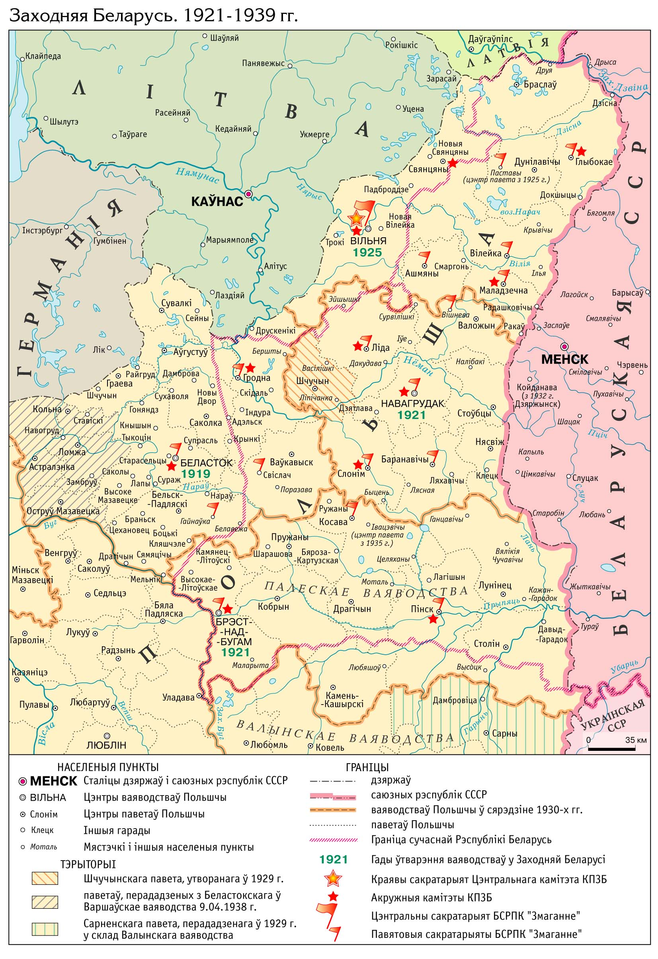
Рисунок 2.1 Карта «Заходняя Беларусь. 1921-1939 гг.»

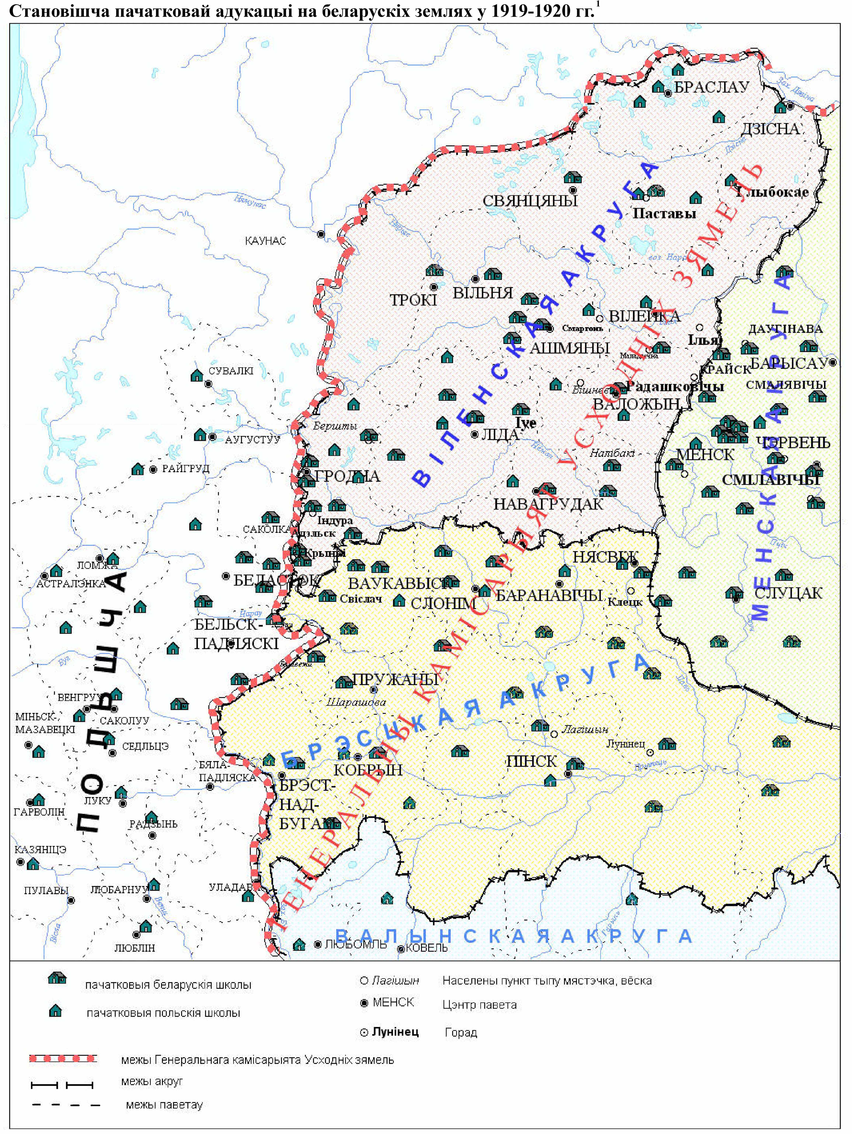
Рисунок 2.2 Карта «Стан адукацыi на беларускiх землях у
1919-1920 гг.», созданная при помощи Mapinfo

Глава 3 Создание Базы Данных «Сiстэма адукацыi на беларускiх землях у 1919-1920 гадах»
Базы данных (БД) являются основой современных информационных систем и предназначены для выполнения двух основных задач: хранения больших объемов информации и обеспечения быстрого доступа к требуемой информации. Это подразумевает организацию соответствующей структуры хранения данных. Понятие «база данных» в информатике появилось в 1960-х годах, когда объемы обработки информации на электронных носителях значительно выросли. Достижение двух вышеназванных целей уже невозможно было обеспечить оптимальным образом, используя стандартные текстовые документы, электронные таблицы и т.п., которые изначально были предназначены для выполнения, вообще говоря, других задач и, естественно, не обладали соответствующей структурой.
Таким образом, база данных (БД) представляет собой набор взаимосвязанных данных, хранящихся в организованной специальным образом форме и обладающих определенной структурой.
Любая БД содержит описание некоторой предметной области и является информационной моделью данных для реального объекта: предприятия, фирмы, склада и т.п., все составные части которого так или иначе взаимосвязаны между собой и направлены на выполнение некоторой общей задачи.
В настоящее время на персональных компьютерах наиболее распространены т.н. реляционные модели БД. В основе реляционной модели данных лежит понятие отношения, или реляции. Отношение удобно и наглядно представляется в виде двумерной (плоской) таблицы при соблюдении определенных ограничивающих условий. Данные в таблицах могут быть связанными, а сама реляционная база данных представляет собой набор таких взаимосвязанных таблиц.
Реляционную модель данных предложил в 1969 году Э.Ф. Кодд – сотрудник фирмы IBM. Основной принцип реляционного подхода заключается в использовании операций над таблицами, а не над отдельными записями, что имеет место в иерархических и сетевых БД .
База данных «Сістэма адукацыі на беларускіх землях у 1919-1920 гадах” была создана на основе многочисленного архивного материала, собранного в Национальном архиве Республики Беларусь (фф. 804, 221, 42, 368, 604, 603, 878, 883, Зональном государственном архиве в г. Молодечно (фф. 436, 4, 466, 478, 382), Беларуском государственном архиве научно-технической документации (фф. 121, 66). БД состоит из шести таблиц, составленных на основе проблемного подхода: «Выкладчыкі МІНА», “Студэнты МІНА”, “Школы”, “Настаўнікі”, “Школьныя інструктары”, “Дашкольныя ўстановы”, двух запросов на выборку данных: “Адукацыйны цэнз школьных інструктараў”, “Нелегальныя навучальныя ўстановы”.
Таблицы “Школы”, “Настаўнікі” представляют данные по развитию начального и среднего образования на оккупированных польскими войсками белорусских землях. Данные таблицы связаны между собой связью один-к-одному (объединение только тех записей, в которых связанные поля обеих таблиц совпадают), чтобы повторно не вводить информацию о месте работы конкретного учителя, эти данные извлекаются из созданной предварительно таблицы “Школы”. В таблице “Школы” насчитывается 500 учебных заведений, что не освещает весь список существовавших на выбранном временном отрезке времени заведений (671), поэтому данная таблица будет дополняться новыми данными. В таблице “Настаўнікі” представлены учителя и преподаватели начальных и средних учебных заведений (488), официально зарегистрированных в Белорусской Школьной Раде Минщины, что явно не отображает всю систему школьных работников.
Составленные таблицы, запросы на выборку данных помогли установить список нелегальных начальных учебных заведений в Виленском округе, увеличив их количество до 21, хотя ранее исследователи полагали, что их количество не превышает 17 наименований. Кроме того, абсолютно новым для исторической науки является выявление взаимосвязи сети школьных инструкторов и студентов Минского Института Народного образования: шесть студентов одновременно являлись школьными инструторами Белорусской Школьной Рады Минщины.
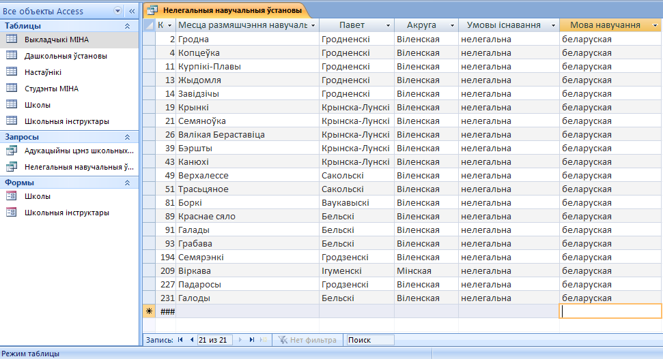
Рисунок 3.1 Запрос “Нелегальныя навучальныя ўстановы”
Использование возможностей баз данных при обработке, систематизации, классификации, анализе, представления, сохранности информации для конкретного исторического исследования является важным этапом при выявлении особенностей образовательной политики польских властей. Базы данных предоставляют возможность сохранить архивные данные, сделать их более общедоступными, теоритечески подтвердить выводы, полученные без использования информационных технологий.

ЗАКЛЮЧЕНИЕ
Таким образом, существуют информационные технологии, которые, с учетом природы исторического познания, эффективно применимы к источниковой базе исторического исследованияпо выявлению особенностей образовательной политики польских властей на белорусских землях в 1919-1920 гг. Они повышают объективность и глубину исследования, облегчают процесс достижения его целей.
ГИС и графические редакторы – отличные инструменты для создания наглядности проблем территориальной целостности. Большинство современных графических редакторов просты в использовании, обеспечивают высокое качество исполнения, бесплатны либо доступны по ценам. Овладение столь полезной и яркой технологией исторического исследования как ГИС, несмотря на все технические сложности и высокую стоимость, также становится все более насущной необходимостью, поскольку она существенно расширяет возможности исторического исследования как в плане анализа, так и в сфере визуализации результатов.
Использование возможностей баз данных при обработке, систематизации, классификации, анализе, представления, сохранности информации для конкретного исторического исследования является важным этапом при выявлении особенностей образовательной политики польских властей. Базы данных предоставляют возможность сохранить архивные данные, сделать их более общедоступными, теоритечески подтвердить выводы, полученные без использования информационных технологий.
Перечисленные выше проблемы актуализируют вопрос о содержании программ учебных курсов по информатике, высшей математике и прикладным математическим методам в исторических исследованиях для студентов исторических факультетов.

БИБЛИОГРАФИЧЕСКИЙ СПИСОК
- Алявдин, К.Г. Трудовые конфликты на текстильных фабриках Центрально-Промышленного Района в 1895-1901 гг. / К.Г. Алявдин // “Круг идей: модели и технологии исторической информатики”. Труды IV конференции АИК. [Электронный ресурс]. – Отв. ред. Л.И. Бородкин, В.С. Тяжельникова. − 1996. − Режим доступа: http://www.hist.msu.ru/Labs/Ecohist/DBASES/STRIKES/index.html. – Дата доступа: 15.11.2010.
- Васильев, С. Обзор программного обеспечения / С. Васильев // Компьютерные методы в археологии [Электронный ресурс]. – 2002. – Режим доступа: http://www.archaeology.ru/ONLINE/Vasiljev/programms.html. – Дата доступа: 28.11.2010.
- Введение // Информационные технологии для историков: Учебное пособие к практикуму по курсу "Информатика и математика" [Электронный ресурс]. – Отв. ред. Л.И. Бородкин. – 2006. – Режим доступа: http://www.hist.msu.ru/Labs/HisLab/BOOKS/inf2006.htm. – Дата доступа: 14.10.2010.
- Владимиров, В.Н. Исторические ГИС: источниковедение, методика, техника / В.Н. Владимиров // В.Н. Владимиров. Историческая геоинформатика: геоинформационные системы в исторических исследованиях: монография [Электронный ресурс]. – 2005 . – Режим доступа: http://new.hist.asu.ru/biblio/histgis/79-103.html. – Дата доступа: 28.11.2010.
- Владимиров, В.Н. История, карта, компьютер (о возможностях исторического компьютерного картографирования) / В.Н. Владимиров // Круг идей: модели и технологии исторической информатики. Труды III конференции Ассоциации "История и компьютер". – Под ред. Л.И. Бородкина, В.С. Тяжельниковой [Электронный ресурс]. – 2000. – Режим доступа: http://kleio.asu.ru/aik/krug/3/23.shtml. – Дата доступа: 14.10.2010.
- Гарскова, И.М. Исследовательские базы данных: Специфика создания, архивирования и каталогизирования / И.М. Горскова // Информационный бюллетень Ассоциации "История и компьютер" [Электронный ресурс]. − 1996. − Режим доступа: http://kleio.asu.ru/aik/bullet/17/32-36.pdf. – Дата доступа: 15.11.2010.
- Гончаров, Ю.М., Колдаков, Д.В. Новые информационные технологии в историко-демографическом изучении семьи / Ю.М. Гончаров, Д.В. Колдаков // Алтайский Государственный Университет [Электронный ресурс]. – 1998. – Режим доступа: http://hist.dcn-asu.ru/faculty/kupets. – Дата доступа: 15.11.2010.
- Диденко, Д.В. База данных: «Русская публицистика 1909-1911 гг. О проблемах интиллегенции» / Д.В. Диденко // Информационный бюллетень Ассоциации "История и компьютер" [Электронный ресурс]. − 1998. − Режим доступа: http://www.aik.barnaul.ru/aik/bullet/23/7.html. – Дата доступа: 15.11.2010.
- Инструменты для компьютерной обработки социологических данных // Компьютер и Интернет для социолога [Электронный ресурс]. – 2007. – Режим доступа: http://www.unn.ru/rus/f14/k2/courses/borisova/12.htm. – Дата доступа: 27.11.2010.
- История разработки SPSS // Учись работать с SPSS [Электронный ресурс]. – 2004. – Режим доступа: http://www.learnspss.ru/hndbook/glava1/cont1.htm. – Дата доступа: 27.11.2010.
- Павлова Е.Я. База данных о партизанах Белоруссии / Е.Я. Павлова // Информационный бюллетень Ассоциации "История и компьютер" [Электронный ресурс]. − 1998. − Режим доступа: http://kleio.asu.ru/aik/bullet/23/15.html. – Дата доступа: 15.11.2010.
- Пиотух, Н.В. Картографический метод в исторических исследованиях: прошлое и настоящее / Н.В. Пиотух // История. Карта. Компьютер: Сб. науч. статей [Электронный ресурс]. – 2005. – Режим доступа: http://new.hist.asu.ru/biblio/ikk/piotuh.shtml. – Дата доступа: 14.10.2010.
- Праграма міжнароднай навукова-практычнай канферэнцыі “Беларусь: этапы станаўлення дзяржаўнасці” (да 90-годдзя ўтварэння БССР). – Мн., 2008. – 42 с.
- Сидорцов, В.Н. Методология исторического исследования (механизм творчества историка) / В.Н. Сидорцов. – Мн.: БГУ, 2000. – 233 с.
- Сидорцов, В.Н. Повседневная история и историческая информатика как проблема взаимодействия / В.Н. Сидорцов // Информационный бюллетень ассоциации «История и компьютер» [Электронный ресурс]. – 2000. – № 26. – Режим доступа: http://kleio.asu.ru/aik/bullet/26/131.html. – Дата доступа: 14.10.2010.
- Славко, Т.И. Математические методы в исторических исследованиях: современный взгляд на старые проблемы / Т.И. Славко // Информационный бюллетень ассоциации «История и компьютер» [Электронный ресурс]. – 2000. – № 26. – Режим доступа: – http://kleio.asu.ru/aik/bullet/26/125.html. – Дата доступа: 14.10.2010.
- Сравнение GIMP и Adobe Photoshop // ProGimp – сайт про Гимп [Электронный ресурс]. – 2008. – Режим доступа: http://www.progimp.ru/gimp/photoshop_vs_gimp/. – Дата доступа: 28.11.2010.
- Сущность наглядности // Наглядность в обучении, связь с познавательными особенностями личности [Электронный ресурс]. – 2006. – Режим доступа: http://www.iro.yar.ru:8101/resource/distant/pedagogy/kr_nagl.html. – Дата доступа: 23.10.2010.
- Сущность наглядности // Психологический словарь на azps.ru [Электронный ресурс]. – 2007. – Режим доступа: http://azps.ru/handbook/s/sushchn800.html. – Дата доступа: 27.11.2010.
- GIMP // Википедия – свободная энциклопедия [Электронный ресурс]. – 2008. – Режим доступа: http://ru.wikipedia.org/wiki/GIMP. – Дата доступа: 28.11.2010.
- Vector graphics editors // Wikipedia, the free encyclopedia [Electronic resource]. – 2008. – Режим доступа: http://en.wikipedia.org/wiki/Category:Vector_graphics_editors. – Дата доступа: 28.10.2010.

ПРЕДМЕТНЫЙ УКАЗАТЕЛь

GIMP, 13, 25

MapInfo, 12, 14

Photoshop, 13, 25

SPSS, 24

БД, 7, 19, 20

ГИС, 6, 7, 8, 10, 11, 12, 13, 18, 22, 23

Графические редакторы, 10, 6, 8, 11, 18, 22

ИТ, 4, 6, 7, 8, 9

Наглядность, 10, 25

ПО, 1, 9

Слой, 11

Интернет-ресурсы по проблемам польской оккупационной политики, польско-советской войны 1919-1920 гг.
1. Исследования общего характера; исследования, охватывающие весь спектр проблем взаимоотношений советской и польской строн, польско-советской войны и оккупации 1919-1920 гг.; исследования идейных истоков белорусской национальной идеи.
1.1. http://anubis.bsu.by/publications/elresources/History/ladysev.pdf.
Электронная версия печатной публикации:
Ладысеў У.Ф., Брыгадзін П.І. Паміж Усходам і Захадам: Станаўленне дзяржаўнасці і тэрытарыяльнай цэласнасці Беларусі (1917-1939 гг.). – Мн., БДУ, 2003. – 307 с.
В книге показан сложный процесс политико-государственного самоопределения белорусского народа, роль в нем политических партий и организаций, деятелей различной политической ориентации. Раскрыты предпосылки и факторы, определившие становление белорусской государственности, решение проблемы территориальной целостности Беларуси: возвращение восточных этнических белорусских территорий и присоединение западнобелорусских этнических земель к БССР. Приведены биографические сведения о 41 выдающемся политическом и национальном деятеле Беларуси, в качестве приложений – новые документальные материалы.
1.2. http://books.google.com/books?id=ef0wXYsJATwC&pg=PA162&dq=curzon+line+ethnographic&lr=&as_brr=3&client=firefox-a#PPA158,M1.
Монография:
Roshwald Aviel. Ethnic Nationalism and the Fall of Empires: Central Europe, Russia, and the Middle East, 1914-1923. – Routledge, 2001. – 273 р.
В монографии Авиэла Рошвальда “Этнический национализм и крушение империй: Центральная Европа, Россия, и Ближний Восток, 1914-1923" рассматриваются актуальные вопросы национальной политики во время Первой мировой войны. Анализируются конкретные события, происходившие в это время в империях Габсбургов, Романовых и Османов; национальные государства, возникшие как результат крушения этих империй и событий Первой мировой войны. Автор полагает, что события Первой мировой войны ускорили поворот национальных движений на позиции обретения власти, прежде чем созрели для этого предпосылки. В итоге кризис политической модернизации не раз повторялся на протяжении двадцатого века и стал фундаментальной угрозой мировой стабильности. В книге рассматриваются следующие аспекты: роль интеллигенции в процессе самоопределения народов; влияние Первой мировой войны на население многонациональных империй; конфликты вокруг вопроса об определении границ новых национальных государств; роль институциональной преемственности и старых элит в становлении новых национальных государств.
1.3. http://his.1september.ru/2003/19/1.htm.
Публикация Дины Аманжоловой “Национальный вопрос в годы гражданской войны в России”. Серъёзный исторический труд, с привлечением массы источников, в том числе архивных материалов. В отдельных моментах касается и Беларуси. Автор пытается решить ряд важных проблем: суть конфликта местных организаций и партий с центральной властью в национальном вопросе; влияние менявшейся военной обстановки на развитие взглядов государственных и партийных руководителей в национальном вопросе; образование советских автономий сверху; мотивы создания национальных республик. Даётся оценка национальной политики большевиков, выясняется отношение “белых” к национальному вопросу; влияние переменчивости военно-политической обстановки и временного отсутствия сильного центра на укрепление местной власти.
1.4. http://kamunikat.fontel.net/www/czasopisy/bzh/08/08kom_piskozub.htm.
Польскоязычная статья Андрея Пискозуба (Гданьск) “Niepodległa Białoruś z dostępem do morza”. Анализируются позиции стран Антанты и Германии в вопросе создания независимой Белорусской республики. Рассматриваются территориальные проблемы вокруг Брестского трактата, касавшиеся территории проживания белорусов. Небезинтересна информация об отношении Вильсона к белорусскому национальному движению. Приводятся интересные сведения о деятельности Рады БНР на международных конференциях, рассматривается вопрос территории БНР. Анализируется проблема реального суверенитета БССР. Наконец, особый интерес представляет приведённый в статье проект Вильсона об образовании Белорусской республики с выходом к морю.
1.5. http://id.atiso.ru/node/71.
Статья “Эволюция белорусской государственности и национальная идея”. Автор: В.И. Толкачев – ректор Международного института трудовых и социальных отношений Федерации профсоюзов Беларуси, кандидат исторических наук, доцент. Показаны роль К. Калиновского, деятелей группы “Гомон”, М. Довнар-Запольского, Е. Карского, БСГ в становлении белорусской национальной идеи.
1.6. http://bsugum.exe.by/print.php?type=N&item_id=43.
Статья доктора исторических наук, профессора Ладысева В.Ф. “На шляху да дзяржаўнасці Беларусі”. Краткий обзор основных этапов становления белорусской государственности и территориальной целостности Беларуси в 1918-1926 гг.
2. Исследования по проблеме БНР.
2.1. http://bnr.belinter.net/.
Специальный ресурс по истории БНР: карта БНР, фото первого правительства БНР, краткая история БНР, тексты 3-х уставных грамот, меморандума о гражданстве БНР, статьи белорусских историков по проблеме БНР.
2.2. http://litvin.org/forum/index.php?method=showhtmllist&list=message&rollid=10%2C27&sortby=subject&sortdir=d&clearoff=1&.
Страница Белорусского исторического форума, посвященная БНР. Здесь можно найти: карту БНР, газету “Вольная Беларусь” с текстом 3-ей уставной грамоты, открытку с белорусским национальным флагом, фото первого правительства БНР, служебное удостоверение Аркадия Смолича, печати государственных учреждений БНР, изображение шильды военно-дипломатической миссии БНР в Латвии и Эстонии и многое другое. Ко всему прочему, прилагается и краткая история БНР.
2.3. http://lib.world-mobile.net/belarus/wmobile_readme.php?subaction=showfull&id=1141338827&archive=&start_from=&ucat=8&.
Публикация “Дипломатия БНР в период послевоенного обустройства Европы и польско-советской войны (ноябрь 1918 г. – март 1921 г.)”. Положение БНР вынуждало её правительство прибегать к неоднократным попыткам склонить соседние и не только государства к признанию новой республики и помощи в государственном строительстве. Представлены следующие проблемные линии: БНР и страны Антанты; БНР и Германия; БНР и РСФСР; БНР и Литва. Обстоятельное освещение данных вопросов позволяет читателю самому сделать вывод: каких успехов добилась БНР на поприще дипломатического признания и смогла ли она обрести реальный государственный суверенитет с такими его характеристиками как контроль над государственной территорией, функционирование системы государственной власти, правомочность её законов.
2.4. http://tbm.org.by/ns/no12/BNR.html.
Большей частью затрагиваются проблемы культурного строительства в БНР, деятельности Министерства белорусских дел при Литовской Тарибе, пребывания правительства БНР на Гродненщине. Тем не менее, несомненный интерес представляет затрагиваемая здесь идея федеративного белорусско-литовского государства.
2.5. http://www.belruss.com/bileti/bileti9/bileti9_17.html.
Лаконичный материал информативного характера об образовании и деятельности БНР. Отличительная черта – масса орфографических ошибок.
3. Исследования проблемы провозглашения государственности Беларуси на советской основе.
3.1. http://kamunikat.net.iig.pl/www/knizki/historia/kalubovicz/ajcy_bssr.htm.
Очерк Евгения Колубовича “Айцы БССР і іхны лёс” ставит целью выяснить, как возникла ССРБ и какая судьба ждала её основателей. По словам автора, данный труд есть попытка “выяснить правдивую историю в отличие от фальшивой… версии советской историографии”. Освещается история возникновения и деятельности белорусских секций РКП(б) и Белнацкома, роль этих организаций в осуществлении идеи белорусской советской государственности. Приводятся подробные обстоятельства первого провозглашения ССРБ, первые шаги государственного строительства, обстоятельства образования ЛитБелССР, второго провозглашения ССРБ. Наконец, разоблачается политика репрессий в 20-30-е годы, которая привела к физическому истреблению создателей ССРБ.
3.2. http://www.gomel-region.by/ru/veiled/edin/bssr_90.
“90 лет образования БССР и Коммунистической партии Белоруссии”. Рассматриваются следующие аспекты: значение Октябрьской революции для самоопределения белорусского народа, позиция деятелей Северо-Западного обкома РКП(б) и Облискомзапа в вопросе белорусской государсвенности, роль Белнацкома и белорусских секций РКП(б) в создании ССРБ, принятие Конституции ССРБ 1919 г. и утверждение герба и флага ССРБ.
3.3. http://maskva.net/old/bssr_bel.shtml.
“Абвяшчэньне БССР і Масква”, Генадзь Прыбытка. Рассказывается про роль Белнацкома, который работал в Москве, и белорусских секций РКП(б), решающая конференция которых состоялась в Москве 21-23 декабря 1918 г., в осуществлении идеи белорусской государственности на советской основе.
3.4. http://law.edu.ru/doc/document.asp?docID=1128473.
Статья Круталевича В.А. “В.И. Ленин и создание Белорусской ССР”, год выхода в печать – 1960. Статья написана с позиций тогдашней советской историографии: с одной стороны, уже признается роль белорусских секций РКП(б) и Белнацкома в создании ССРБ, с другой – по-прежнему не умаляется роль вождей партии, в частности, Ленина, в свершении данного акта.
3.5. http://21.by/papers?id=46079.
“Ля вытокаў дзяржаўнасцi”, Евгений Барановский, кандидат исторических наук. Статья о роли газеты «Звезда» в утверждении идеи белорусской советской государственности.
4. Исследования проблемы территориальной целостности Беларуси во время польско-советской войны 1919-1920 гг.
4.1. http://autary.iig.pl/mironowicz_e/knihi07-22.htm.
Данная страница является 12-м разделом польскоязычной «Historia Białorusi» Олега Латышонка. Раздел посвещён периоду польско-советской войны. Показаны взаимоотношения Рады БНР с правительством Польши и лично с Ю.Пилсудским. Приводятся планы большевиков в отношении государственности Беларуси после очищения территории Белоруссии от польских войск, план Пилсудского о конфедерации польского, литовского и белорусского народов. Рассказывается о втором провозглашении ССРБ, принципах определения её границ с соседними государствами.
4.2. http://books.google.com/books?id=ef0wXYsJATwC&pg=PA162&dq=curzon+line+ethnographic&lr=&as_brr=3&client=firefox-a#PPA158,M1.
Мельтюхов М. "Советско-польские войны. Белый орел против красной звезды", 2004. Книга посвящена изучению сложных советско-польских отношений 1918-1939 гг. Анализируются причины советско-польской войны 1919-1920 гг.; отражены обстоятельства заключения и выполнения Рижскиго договора 1921 г., советско-польского соперничества в период 1930-х гг.. Основное внимание автор уделяет началу Второй мировой войны – событиям сентября 1939 г. Доступные ныне архивные документы позволили подробно описать Польскую кампанию Красной армии 1939 года.
4.3. http://www.radzima.org/pub/artykul.php?sn=8&pg=1.
“Вайна 1920 года i Беларусь. Вызваленне цi акупацыя?”, Кiрыл Маль. Дискуссия вокруг сущности польско-советской кампании 1920 г.
5. Исследованиям проблем международных отношений, взаимоотношений Польши и Советской России в 1918-1920 гг.
5.1. http://users.iptelecom.net.ua/~pruzany/comment/granici-belor.htm.
Публикация Павловой Т.Я. «К вопросу о границах БНР». Анализируются следующие аспекты: обстоятельства раскола в белорусском национальном движении; отношение большевиков к вопросу государственности Беларуси; проблема заключения Брестского мира; провозглашение БНР, работа Комиссии международных дел и Стратегической комиссии Рады БНР по подробному и точному описанию границ республики. Приведены обстоятельства издания итогов этой работы – карты БНР. Далее, даётся подробное описание границ БНР согласно этой карте: граница с Великороссией, Украиной, Польшей, Литвой, Курляндией, Лифляндией. Много внимания уделено освещению усилий Рады БНР, направленных на признание БНР в этих границах международной общественностью. После рассказывается об обстоятельствах определения границ ССРБ, о влиянии деятельности комиссий БНР на установление границ ССРБ.
5.2. http://www.hist.bsu.by/bel/nauka/konf/75%20let/konference/ladysev.htm.
У. Ф. Ладысеў "Матэрыялы Асобнай нарады Дзяржкантролю РСФСР і праблема станаўлення беларускай дзяржаўнасці". В статье изложены основания экономического подхода к анализу проблемы территориальной целостности Беларуси в январе – феврале 1919 г.
5.3. http://www.vilnia.org/pub/artykul.php?sn=3.
Смоліч Аркадзь. Этнографічныя і гістарычныя межы Беларусі / Смоліч Аркадзь Смоліч. Географія Беларусі. – Вільня, Віленскае выд-ва Б.А. Клецкіна, 1923. – Выд. 3, перараб. і дап.
6. Исследования международных отношений Беларуси с другими странами.
6.1. http://www.nasledie.ru/oboz/N08_00/08_08.HTM.
На данной странице помещена статья кандидата юридических наук, действительного государственного советника РФ 3 класса И. Барцица – «История российско-белорусских отношений в 1917-1922 годах». И хотя предмет исследования есть заголовок статьи, здесь можно найти сведения, касающиеся образования ССРБ, ЛитБелССР, государственного строительства в этих образованиях. Раскрывается содержание экономических, политических, военных, правовых отношений между ССРБ и РСФСР.
6.2. Статьи Тихомирова А.В., кандидата исторических наук, доцента кафедры международных отношений факультета международных отношений БГУ, в “Белорусском журнале международного права и международных отношений” (http://www.beljournal.evolutio.info)
http://evolutio.info/index.php?option=com_content&task=view&id=982&Itemid=168 – “Балтыйскі вектар у беларускай палітыцы ў 1916-1920 гг.”.
http://evolutio.info/index.php?option=com_content&task=view&id=291&Itemid=50 – “Брестский мир 1918 г. и Беларусь”.
http://evolutio.info/index.php?option=com_content&task=view&id=507&Itemid=53 – “Віленскае пытанне" ў міжнародных адносінах 1918-1920 гг.”.
http://evolutio.info/index.php?option=com_content&task=view&id=525&Itemid=53 – “Проблемы белорусско-германских отношений в 1914-1922 гг.”.
http://evolutio.info/index.php?option=com_content&task=view&id=883&Itemid=140 – “Взаимоотношения БССР и РСФСР в 1919-1921 гг.: противоречивое партнерство”.
http://evolutio.info/index.php?option=com_content&task=view&id=752&Itemid=113 – “Развитие связей между Беларусью и США в первой четверти ХХ в.”.
7. Историографические исследования.
7.1. http://pawet.narod.ru/book/biblio_bnr.html.
“Да 85-годдзя абвяшчэння Беларускай Народнай Рэспублікі. Бібліяграфічны агляд”, Ірына Прылішч.
7.2. http://evolutio.info/index.php?option=com_content&task=view&id=615&Itemid=54.
Людміла Малыхіна, “Прычыны абвяшчэння Літоўска-Беларускай ССР у лютым 1919 г. (гістарыяграфія праблемы)”.
7.3. http://www.russkiivopros.com/index.php?pag=one&id=74&kat=5&csl=19
Киселев Денис, “Проблемы политического развития Беларуси в ХХ веке в современной белорусской историографии”.
7.4. http://kamunikat.fontel.net/www/czasopisy/bzh/05/05art_glogowska.htm.
“Stan badań nad historią Białorusi XX w. w Polsce” Helena Głogowska (Gdańsk).
Обзор польской историографии проблем истории Беларуси ХХ века.
8. Источники; обзоры источников.
8.1. http://www.library.cjes.ru/online/?a=con&b_id=624&c_id=7456.
Віталь Скалабан, “Пасля “Нашай Нівы” (3 гісторыі беларускай журналістыкі 1916–1920)”. Обзор периодической печати Беларуси 1916-1920 гг.
8.2. http://stalinism.ru/content/view/1307/9/.
Несколько важных телеграмм, относящихся к концу 1918 – началу 1919 гг. и касающихся провозглашения ССРБ.
8.3. http://www.pravo.by/lawhistory/konst.htm.
Канстытуцыя Сацыялістычнай Савецкай Рэспублікі Беларусі (Прынята I з'ездам Саветаў БССР) (1919 г.).
9. Картографические материалы.
9.1. http://nashaziamlia.org/2006/05/20/106/.
Карта “Межы рассялення беларусаў” , (паводле артыкула В.С.Цітова, узятага з энцыклапедыі “Этнаграфія Беларусі” (Мн.: “Бел.савец.энцыклапедыя” імя П.Броўкі, 1989).
9.2. http://jivebelarus.net/files/Image/history/mapBNR_big.jpg.
Карта БНР, которая прилагалась к брошюре М. Довнар-Запольского «Асновы дзяржаўнасці Беларусі", выданной в 1919 г. в Гродно на белорусском и французском языках. Эта карта была представлена Чрезвычайной Миссией БНР на мирной конференции в Париже в 1919–1920 гг. Здесь она даётся в меньшем размере, а французские надписи заменены английскими. Кроме того, показаны границы ССРБ и какие белорусские территории присоединены к соседним республикам.
9.3. http://commons.wikimedia.org/wiki/Category:Maps_of_the_Second_Polish_Republiс.
"Maps of the Second Polish Republic" – 43 карты Второй Польской республики, из них 4 иллюстрируют движение линии фронта польско-советской войны:
http://upload.wikimedia.org/wikipedia/commons/1/16/PBW_March_1919.png.
http://upload.wikimedia.org/wikipedia/commons/d/d4/PBW_December_1919.png.
http://upload.wikimedia.org/wikipedia/commons/8/85/PBW_June_1920.png.
http://upload.wikimedia.org/wikipedia/commons/2/25/PBW_August_1920.png.
10. Геральдические материалы.
10.1. http://vexillography.narod.ru/belarus/index.htm.
На данной странице можно найти интересную информацию о флагах Беларуси любой эпохи. Причём речь идет не только об официальных государственных флагах, но и о государственных знамёнах, флагах армии, погранохраны, президента, ведомств, общественных организаций, политических партий, учебных заведений, спортивных флагах, флагах областей, городов, национальных меньшинств Беларуси, проекты флагов Союза России и Беларуси и др.
10.2. http://www.heraldicum.ru/belarus/sovet.htm.
Гербы Советской Белоруссии, 1919 г.
11. Прочие полезные ссылки.
11.1. http://wikipedia.org – Википедия: свободно редактируемая и дополняемая пользователями энциклопедия. Поиск по ключевым понятиям, именам, датам.
11.2. http://www.marakou.by – справочники писателя, историка, энциклопедиста Леонида Морякова «Рэпрэсаваныя грамадскiя i культурныя дзеячы Беларусi».
11.3. http://www.biografija.ru – поиск биографий значительных в истории России деятелей науки, искусства, политики и др.
Опытному исследователю, непосредственно занимающемуся проблемами польско-советской войны, оккупации 1919-1920 гг., не трудно заключить, что представленный выше перечень наиболее релевантных интернет-ресурсов по указанным проблемам весьма беден и некачественен: крайне мало как готовых серьёзных исследований, так и источников – текстовых и картографических. Такое положение дел можно объяснить тем, что, во-первых, указанные проблемы – это проблемы прежде всего отечественной истории, а не всемирной; во-вторых, указанные проблемы, за исключением некоторых аспектов, в целом слабо исследованы, а основную источниковую базу составляют неопубликованные материалы архивов Республики Беларусь и Российской Федерации. Таким образом, для исследователя проблем оккупационной политики польских властей на белорусских землях в 1919-1920 гг. Интернет может служить лишь как вспомогательное средство оперативного доступа к некоторым материалам.

ДЕЙСТВУЮЩИЙ ЛИЧНЫЙ САЙТ
http:\\borovska-volya @narod.ru

Граф научных интересов

магистранта исторического факультета БГУ

Боровской О.Н.
специальность 07.00.02 – отечественная история
Смежные специальности | Основная специальность | Сопутствующие специальности
  КОД | ПРЕДМЕТЫ ИССЛЕДОВАНИЯ
  07.00.03 | всеобщая история
  - История развития государств, политических и общественных институтов на локальном, региональном и глобальном уровнях; историко-демографические процессы.
  - Внешняя политика и международные отношения, проблемы войны и мира, военно-политические союзы, глобализация мировых процессов и геополитические проблемы
  07.00.15 | история международных отношений и внешней политики
  - Внешняя политика и дипломатия иностранных стран в разные исторические периоды.
  - Межгосударственные отношения в историческом аспекте; способы решения международных (межгосударственных) противоречий; создание и взаимодействие экономических и военно-политических блоков государств; возникновение, эволюция и распад систем международных отношений; международные аспекты возникновения и распада государств, смена государственных границ.
  - Возникновение, развитие и урегулирование международных конфликтов военно-политического, экономического, национального, церковного характера
  07.00.07 | этнография, этнология и антропология
  1. Этнические процессы
  07.00.09 | историография, источниковедение и методы исторического исследования
  - Принципы и методы исторического исследования. Способы построения и обоснование исторического знания. Вербально-логические и знаково-символьные формы представления. Общелогические, общенаучные и специальные исторические методы. Нетрадиционные методы и информационные технологии.
  - Междисциплинарный синтез методов исторического исследования и других наук (философии, педагогики, психологии, лингвистики, социологии, экономики, политологии, математики, информатики).
  23.00.01 | теория политики, история и методология политической науки
  1. Общая теория политической науки:
  теория государства, государственного управления и государственной политики;
  теория политического конфликта;
  теория политических решений;
  теория власти и властных отношений
  КОД | ПРЕДМЕТ ИССЛЕДОВАНИЯ
  07.00.02 | отечественная история
  - Государственные образования на территории Беларуси, их внутренняя и внешняя политика, местное управление, классовая борьба, политические и иные партии, организации, государственная, классовая и сословная идеология.
  - Этнические процессы на территории Беларуси, национальная ментальность, межэтнические взаимоотношения, национальная культура и национальные движения.
  - Экономические, общественно-политические и культурные связи Беларуси с другими странами.
  КОД | ПРЕДМЕТЫ ИССЛЕДОВАНИЯ
  12.00.01 | теория и история права и государства; история правовых учений
  - Исследования сущности, содержания и формы государства, закономерностей его возникновения, развития и функционирования
  - История государства и права БССР и Республики Беларусь
  12.00.10 | международное право, европейское право
  - Право международных договоров
  - Мирное урегулирование международных споров
  19.00.01 | общая психология, психология личности, история психологии
  - Большая группа как предмет социально-психологического анализа;
  - Психологические особенности этнических групп;
  - Общественное мнение и общественное настроение;
  - Массы и массовое сознание: теоретические подходы, понятие
  22.00.04 | социальная структура, социальные институты и процессы
  1. Политические институты (государство, право, партии), их место и роль в осуществлении власти, в регулировании отношений господства и подчинения
  23.00.02 | политические институты, этнополитическая конфликтология, национальные и политические процессы и технологии
  1. Политические и этнополитические процессы и конфликты: сущность, типология, механизмы регуляции и разрешения. Этнополитические процессы в условиях трансформации общества. Конфликт и общественное согласие (консенсус)

презентация магистерской диссертации
Тема магистерской диссертации – «Адукацыйная палiтыка Генеральнага камiсарыята ўсходнiх зямель на беларускiх землях
(1919-1920 гг.). Презентация доступна для просмотра по адресу:
http://borovska-volya.narod.ru/index.html
Печатная версия приведена в Приложении.

библиографический список
- Альтман, Р. Microsoft Office PowerPoint 2003 для Windows / Рик Альтман, Ребекка Альтман; пер. с англ. Талачевой М.И. – М: ДМК Пресс, 2004. – 416 с.
- Балыкина, Е.Н. Историческая информатика для исторических специальностей) / Е.Н. Балыкина, В.Н. Комличенко, В.Н.Сидорцов; под ред. В.Н. Сидорцова. – Мн.: ВЕДЫ, 1998. – 316 с.
- Волоха, А.В. Microsoft Word 2003. Новый подход к форматам данных / А.В. Волоха. – М.: Фолио, 2004. – 430 с.
- Гусев, В.С. Google: эффективный поиск информации в Интернет / В.С. Гусев. – М.: Диалектика, 2006. – 240 с.
- Гурин Н.И. Работа с Базами Данных СУБД Access: Учебно-методическое пособие для аспирантов и студентов всех специальностей / Н.И. Гурин. – Мн.: БГТУ, 2002. – 65 с.
- Здир, О.А. Microsoft Word 2003: Русская версия: Учебный курс / О.А. Здир. – СПб.: БХВ-Петербург, 2005. – 349 с.
- Историческая информатика: Учеб. Пособие / Под ред. Л. И. Бородкина и И. М. Гарсковой. – М.: Мосгосархив, 1996. – 400 с.
- Коцюбинский, А.О. Хрестоматия работы на компьютере: Учеб. пособие / А.О. Коцюбинский, А.О. Грошев.– М.: Триумф, 2003. – 496 с.
- Краткие паспорта специальностей / Высшая аттестационная комиссия Республики Беларусь [Электронный ресурс]. – 2004. – Режим доступа: http://www.vak.org.by/index.php?go=Box&in=cat&id=1. – Дата доступа: 10.11.2010.
- Ландэ, Д.В. Поиск знаний в Internet. Профессиональная работа / Д.В. Ландэ; пер. с англ. Талачевой М.И.– М.: Диалектика, 2005. – 272 с.
- Петюшкин, А.В. HTML. Экспресс-курс / А.В. Петюшкин. – СПб.: БХВ-Петербург, 2003. – 256 с.
- Романенко, В.Н. Сетевой информационный поиск / В.Н. Романенко, Г.В. Никитина. – М.: Профессия, 2005. – 288 с.
- Сидорцов, В.Н. Методология исторического исследования (механизм творчества историка) / В.Н. Сидорцов. – Мн.: БГУ, 2000. – 233 с.

приложение
Слайды магистерской диссертации
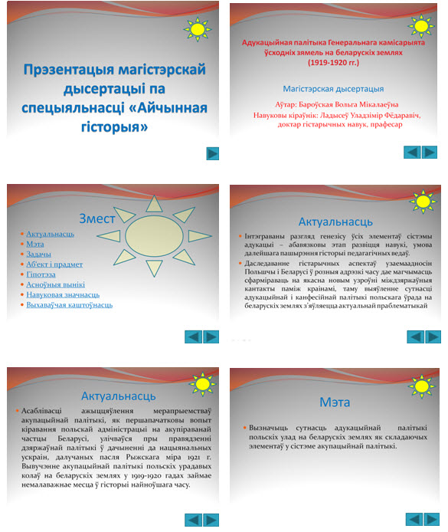
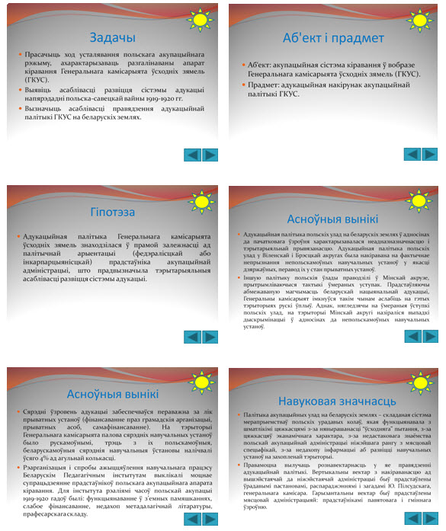

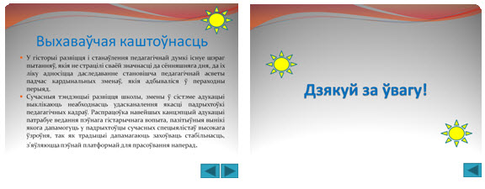
Варианты тестовых заданий
<question type="close" id="237">
<text>(Боровская Ольга) Кто является президентом Международной Ассоциации "История и компьютер":</text>
<answers type="request">
<answer id="1" right="0">И. М. Гарскова.</answer>
<answer id="2" right="0">Л.И. Бородкин.</answer>
<answer id="3" right="1">В.Н. Владимиров.</answer>
<answer id="4" right="0">Е.Н. Балыкина.</answer>
<answer id="5" right="0">В.Л. Носевич</answer>
</answers>
</question>
<question type="close" id="737">
<text>(Боровская Ольга) Для чего предназначен тег ‘link’:</text>
<answers type="request">
<answer id="1" right="1">Устанавливает связь с внешним документом вроде файла со стилями или со шрифтами.</answer>
<answer id="2" right="0">Является блочным элементом, предназначен для выделения фрагмента документа с целью изменения вида содержимого.</answer>
<answer id="3" right="0">Устанавливает мигание текста.</answer>
<answer id="4" right="0">Является одним из разносторонних элементов формы и позволяет создавать разные элементы интерфейса и обеспечить взаимодействие с пользователем.</answer>
<answer id="5" right="0">Нет правильного ответа</answer>
</answers>
</question>

